Laporan Minggu Bahasa Cina

Panitia Bahasa Cina Sekolah Rendah Sri Mawar telah menganjurkan Minggu Bahasa Cina yang bermula dari 2 Julai hingga 6 Julai 2018. Tujuan ini diadakan adalah untuk meningkatkan penguasaan murid dalam kemahiran mendengar, bertutur, membaca dan menulis serta membolehkan murid - murid menyertai semua program dan aktiviti yang berkaitan dengan pelajaran Bahasa Cina di peringkat sekolah.
Objektif utama Minggu Bahasa Cina ini diadakan adalah untuk meningkatkan pengetahuan dan pemahaman murid dalam penggunaan Bahasa Cina seterusnya melahirkan rasa minat yang mendalam untuk mempelajarinya. Selain itu, aktiviti-aktiviti yang dijalankan juga dapat membimbing para pelajar agar menggunakan Bahasa Cina dengan cara yang betul sama ada dalam pertuturan atau tulisan. Di samping itu, aktiviti ini juga dapat memupuk minat murid – murid untuk berkarya dan mencungkil bakat seni sastera mereka.
Tema Minggu Bahasa Cina yang dipilih pada tahun ini ialah berkaitan dengan hari perayaan ‘Duan Wu’. Aktiviti-aktiviti yang dijalankan sepanjang minggu berkenaan untuk semua tahap murid sebagaimana berikut:

Aktiviti 1 :

Tahun 1 – 6 : Semua murid telah dibawa ke bilik tutorial untuk menonton tayangan video
tentang asal-usul dan sejarah berkaitan dengan hari perayaan ‘Duan Wu’.
Murid-murid dikehendaki untuk menjawab soalan-soalan yang dikemukakan
oleh guru selepas menonton tayangan video tersebut. Empat orang murid dari
setiap kelas yang berjaya menjawab soalan dengan betul akan layak
untuk mendapat sebuah sagu hati.

Aktiviti 2 :

Tahun 1 : Mengguting dan melekat gambar perahu naga
Tahun 2 : Mewarna perahu naga dan ketupat cina
Tahun 3 : Membuat buku skrap
Tahun 4 : Membuat penanda buku
Tahun 5 : Membuat ketupat cina menggunakan kertas warna
Tahun 6 : Mereka poster

Program Minggu Bahasa Cina telah berjaya dijalankan mengikut perancangan yang telah ditetapkan. Pelbagai aktiviti telah diatur dan mendapat sambutan yang memberangsangkan daripada semua murid. Murid-murid yang mengambil bahagian bersemangat untuk menjalankan aktiviti yang disediakan. Semua pertandingan telah diadili oleh guru-guru dalam Panitia Bahasa Cina. Sebanyak 3 buah piala dan 4 buah sagu hati disediakan bagi setiap pertandingan. Majlis penyampaian hadiah telah diadakan pada 16 Julai 2018, Isnin.
Minggu Bahasa Cina pada tahun ini berjaya mencapai matlamatnya. Hal ini demikian kerana adanya kerjasama dan komitmen yang tinggi daripada semua guru Bahasa Cina dan murid-murid.
Sekian terima kasih.

Disediakan oleh, | 16 JULAI 2018.

__________________
( CHIA ZHE PHING )
Ketua Panitia,
Panitia Bahasa Cina,
Sekolah Rendah Sri Mawar．

Lampiran
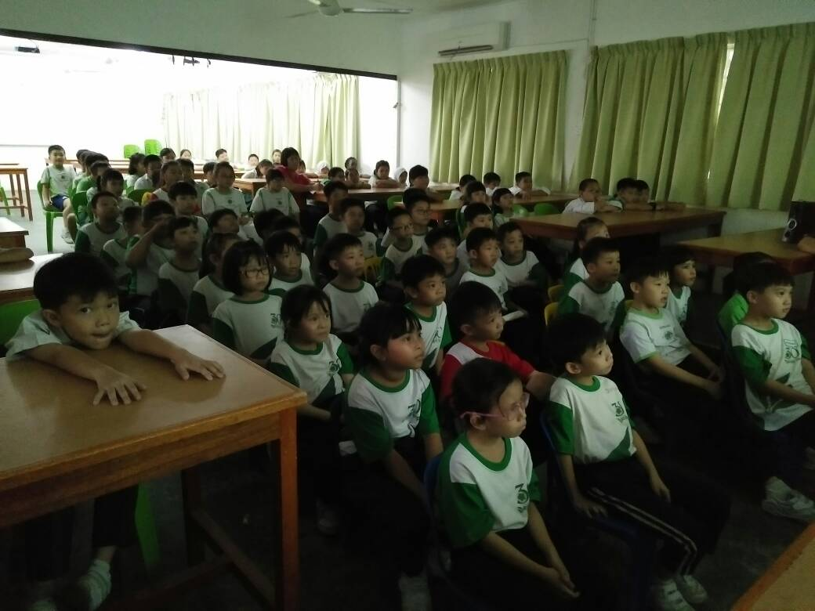
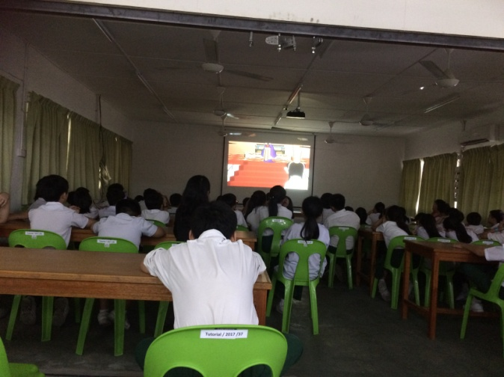

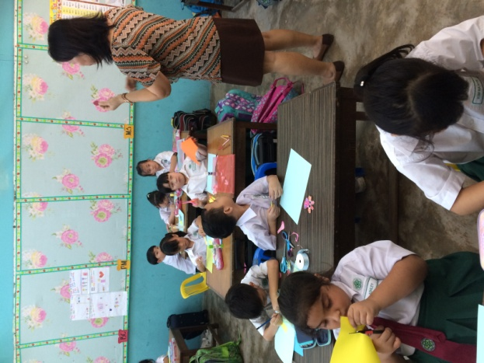
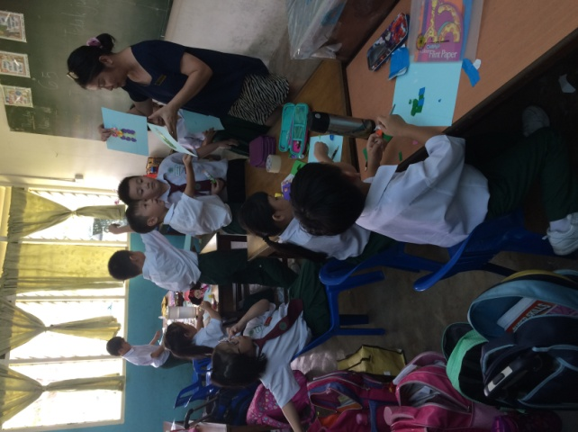
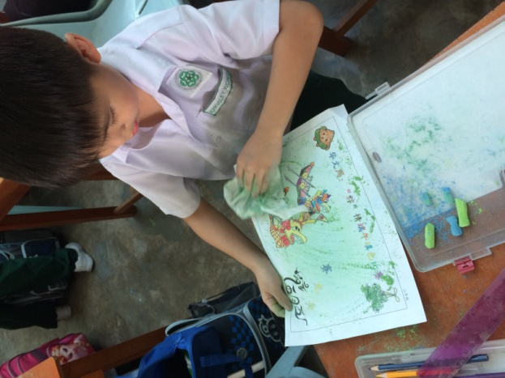

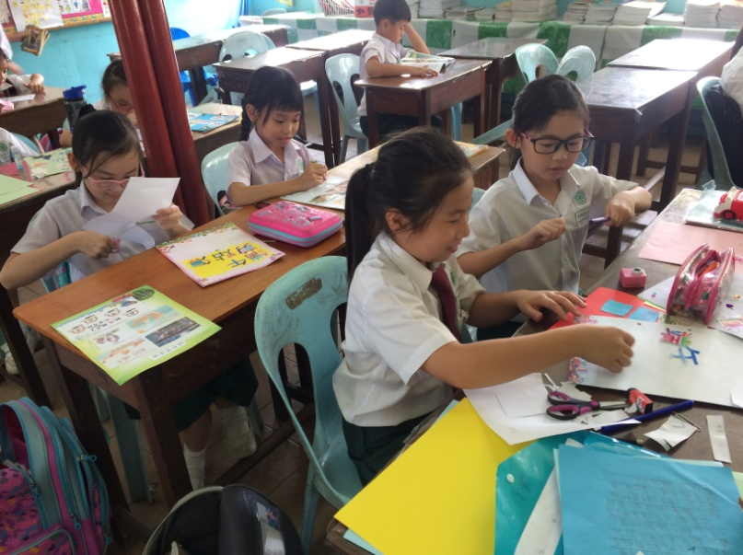
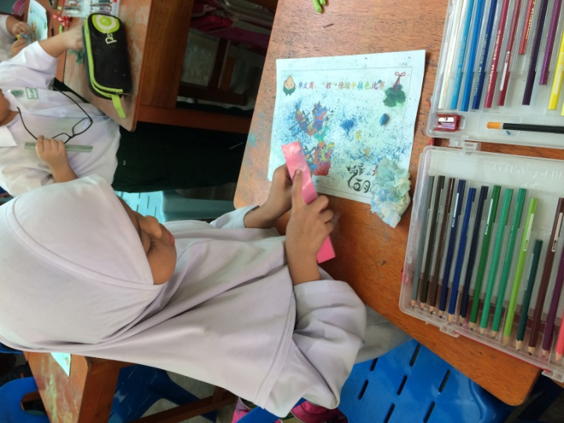

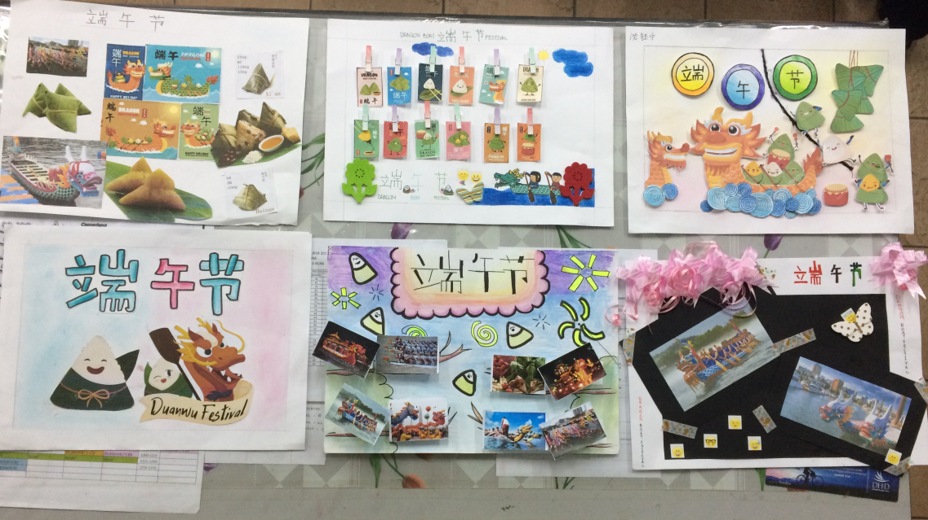

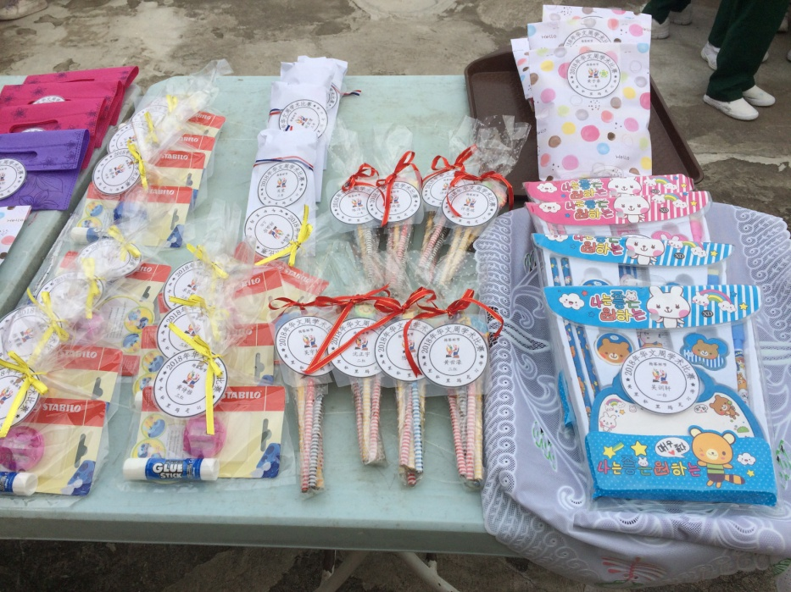

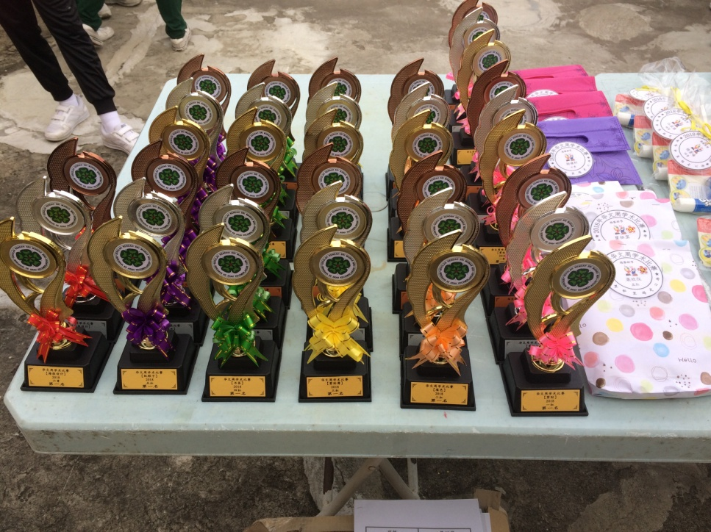

班级 | 问答环节
一红 & 一白 | 1.吴训轩
 | 2.陈则熙
 | 3.曾爱婷
 | 4.廖温愿霓
一青 & 一白 | 1.黄子豪
 | 2.张怡帆
 | 3.温家进
 | 4.林煜杰
二红 | 1.黄世濠
 | 2.陈政洋
 | 3.沈正宇
 | 4.吴宇轩
Senarai nama para pemenang

二青 | 1.许恩琪
 | 2.许舒雅
 | 3.胡玮萱
 | 4.陈洁仪

班级 | 问答环节
三红 | 1.黄诗雅
 | 2.胡恩德
 | 3.卓芩妃
 | 4.邱淑珍
三青 | 1.关爱
 | 2.刘宜潼
 | 3.范绍翔
 | 4.古芗语
四红 | 1.刘婉岩
 | 2.杨育鑫
 | 3.许琇淇
 | 4.刘圣摁

四青 | 1.杨景峰
 | 2.江启源
 | 3.魏同
 | 4.黄书昂

班级 | 问答环节
五红 & 五青 | 1.梁欣仪
 | 2.瞿祖玺
 | 3.梁志亨
 | 4.李玟翰
六青 | 1.杨谦轩
 | 2.郑贻
 | 3.刘芯妤
 | 4.沈钰宁

年级 | 活动 | 班级 | 名次
一年级 | 剪贴 | 一红 | 1.李泰润
 |  |  | 2.曾爱婷
 |  |  | 3.罗士沵亚
 |  | 一青 | 1.金娜慧
 |  |  | 2.张怡帆
 |  |  | 3.陈亨宇
 |  | 一白 | 1.覃茂茼
 |  |  | 2.珍妮韦
 |  |  | 3.洁希妮亚
二年级 | 填色 | 二红 | 1.黄世濠
 |  |  | 2.沈伊莹
 |  |  | 3.张晓薇
 |  | 二青 | 1.达央
 |  |  | 2.蔡可敏
 |  |  | 3.许舒雅

年级 | 活动 | 班级 | 名次
三年级 | 剪贴簿 | 三红 | 1.胡继凯
 |  |  | 2.洪欣瞳
 |  |  | 3.玛文雅
 |  | 三青 | 1.刘宜瞳
 |  |  | 2.关爱
 |  |  | 3.李沛珊
四年级 | 书签 | 四红 | 1.刘婉岩
 |  |  | 2.李美琪
 |  |  | 3.杰米
 |  | 四青 | 1.黄书昂
 |  |  | 2.胡恩圣
 |  |  | 3.魏同

年级 | 活动 | 班级 | 名次
五年级 | 纸粽子 | 五红 | 1.黄新颖
 |  |  | 2.李文爱
 |  |  | 3.范绍宣
 |  | 五青 | 1.钱正海
 |  |  | 2.安辰灵
 |  |  | 3.方乃权
六年级 | 海报设计 | 六青 | 1.沈钰宁
 |  |  | 2.铪芷玲
 |  |  | 3.李文辉

Hari Penyampaian Hadiah

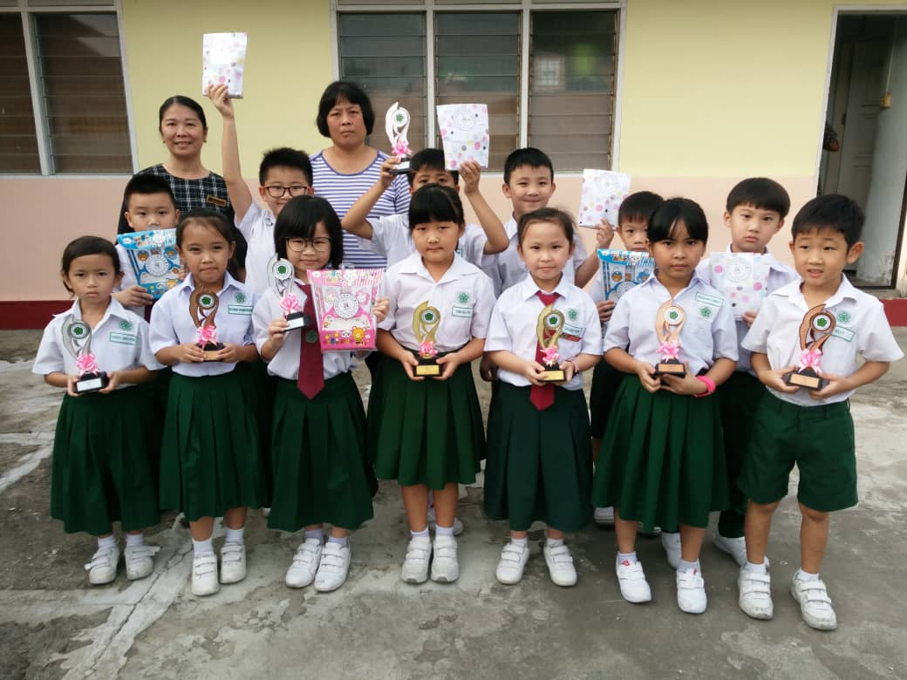

Tahun 1

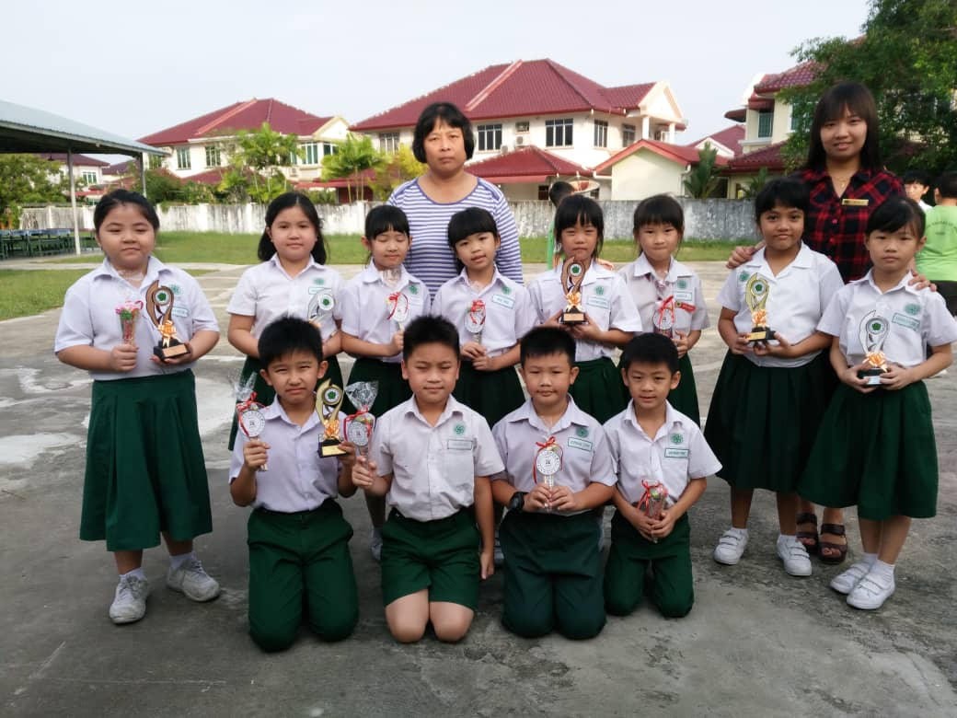

Tahun 2

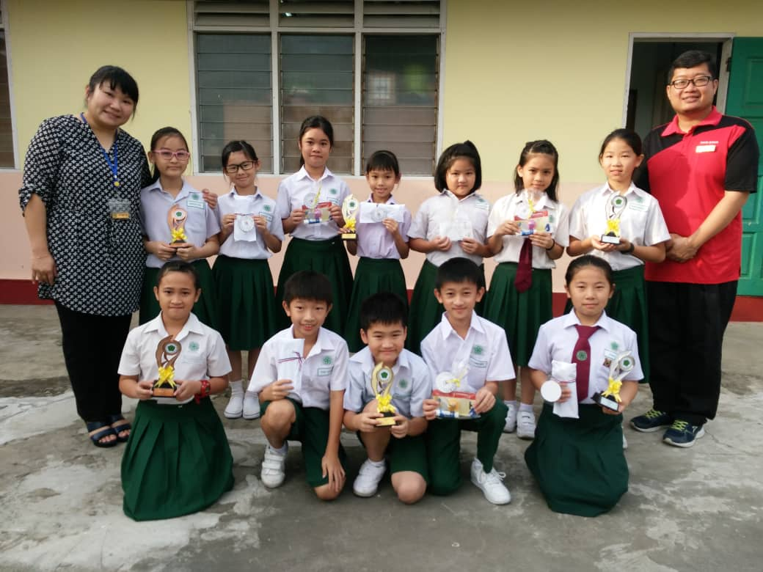

Tahun 3

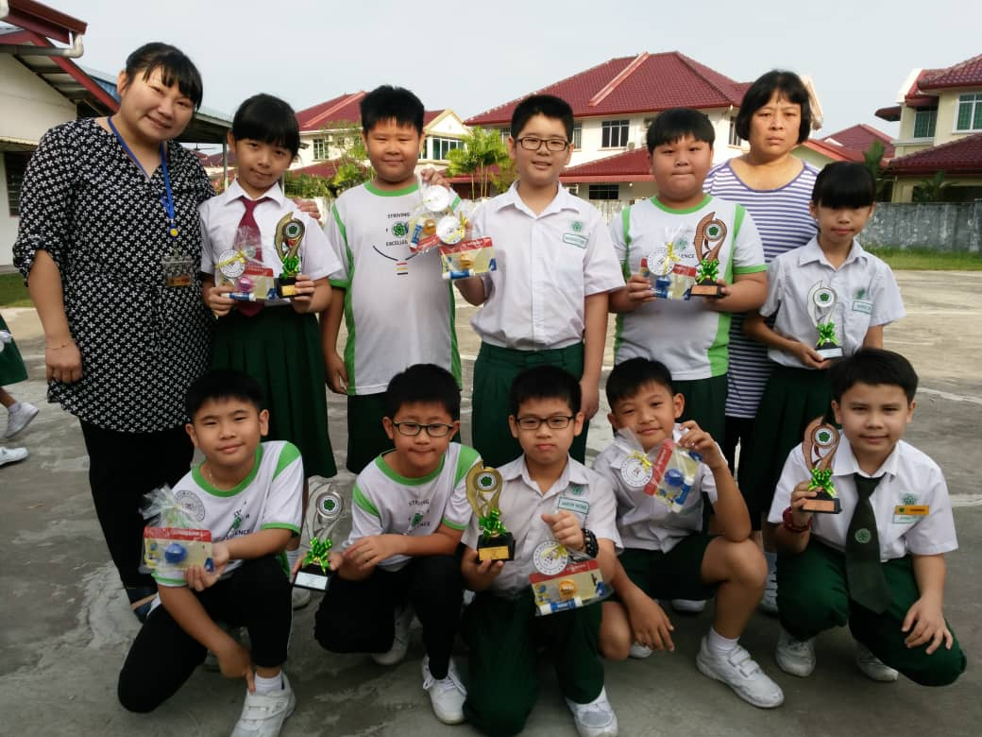
Tahun 4
Tahun 5
Tahun 6

